Lebenslauf

Persönliche Daten

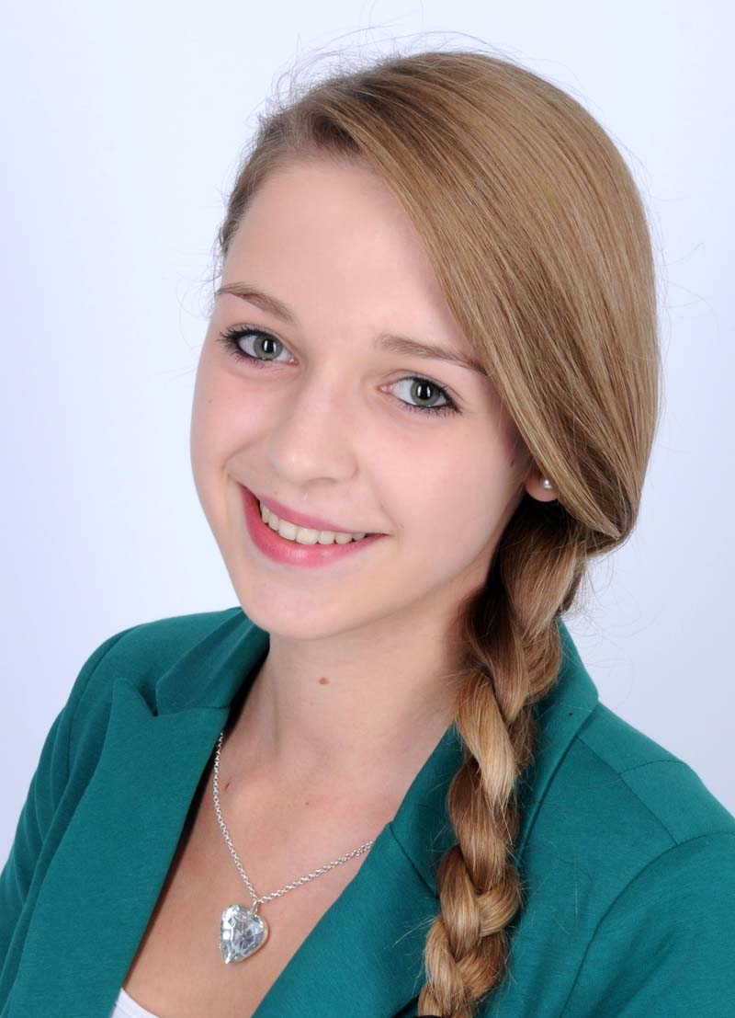**Vorname Nachname** Sarah Muster

**Adresse** Seestrasse 41

8810 Horgen

**Telefon** 044 455 83 45

**Handy** 079 546 46 78

**E-Mail** sarah.muster@gmail.com

**Geburtsdatum** 06. August 1998

**Nationalität** Schweiz, Horgen / ZH

**Eltern** Benjamin Muster, 49, Informatiker

Sonja Muster, 45, Sekretärin

**Geschwister** Maria Muster, 24, Studentin

Thomas Muster, 22, Lebensmitteltechnologe

Schulbildung

zurzeit 10. Schuljahr, Berufswahlschule Bezirk Horgen

2013 Austauschjahr in Ohio, USA

2009 – 2012 1. – 3. Sekundarschule Horgen

2003 – 2009 1. – 6. Primarschule Wädenswil

Sprachkenntnisse

Muttersprache Deutsch und Italienisch

Fremdsprachen Französisch Schulkenntnisse 6 Jahre

Englisch Schulkenntnisse 3 Jahre

Berufserfahrung / Schnupperlehren

Hochbauzeichnerin 3 Tage April 2013 Elsener AG Horgen

Polymechanikerin 4 Tage Oktober 2012 Feller AG Horgen

Kauffrau 2 Tage Mai 2012 Immobilien Meyer Wädenswil

Kauffrau 3 Tage April 2012 Seespital Kilchberg

Freizeit

Pfadi Thalwil (Leiterin), Klavier (Musikschule Horgen), Sport (Bike, Snowboard)

Lesen, Fotografieren, Programmieren

Referenzen

Klassenlehrer Berufswahlschule Klassenlehrer Sekundarschule Horgen

Donato Virgilio Hans Meier

Seestrasse 64 Berghaldenstrasse 31

8942 Oberrieden 8810 Horgen

044 722 51 44 044 725 46 87

078 729 77 02 079 323 87 32

[d.virgilio@bws-horgen.ch](mailto:d.virgilio@bws-horgen.ch) h.meier@gmx.ch